**CHIMIE NUCLEAIRE**

**Contenus de la matière**

I-Généralités  
II- La chimie pour le nucléaire

III-Les voies de séparation des actinides

V-Les fluides de séparation chimique  
IV-La chimie de la corrosion

1. **Généralités :**

**I-1- La chimie**

Avant toute chose, il me semble important de vous expliquer ce qu'est exactement la chimie, à quoi ça sert, et pourquoi c'est une science à part entière. Vous verrez bientôt que la chimie est présente dans notre vie de tous les jours...

Ça peut paraître absurde de vous expliquer ce qu'est la chimie, mais il me semble que c'est un point qu'il faut éclaircir. Alors pour avoir une définition:

La chimie est une Science qui étudie la constitution atomique et moléculaire des corps, ainsi que leurs interactions

La chimie est donc tout d'abord une science, tout comme la physique ou la biologie. Cette science s'intéresse à la nature de la matière : la façon dont elle est constituée, comment elle **réagit** dans un milieu donné, etc. Elle s'intéresse donc aussi à l'évolution de cette matière si on la met en contact avec une autre.

Par exemple, si vous voulez savoir pourquoi le fer rouille, vous pouvez le demander à un chimiste, il pourra vous répondre car il s'agit de l'étude de l'évolution du fer dans un milieu donné (l'eau par exemple).

On peut parfois considérer la chimie comme de la cuisine. On associe plusieurs choses (les "ingrédients" s'appellent les **réactifs**), et on observe le résultat final (les "plats cuisinés" s'appellent les **produits**).

**Réactif**, **produit** et **réaction** sont trois mots de vocabulaire importants qu'il vous faudra mémoriser. Les réactifs donnent, après réaction, des produits.

Voici un schéma pour vous aider :

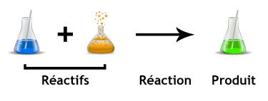

**À quoi ça sert ?**

À l'époque actuelle, la chimie est utile dans tellement de domaines qu’on ne pourrai pas tous les citer. Sachez que maintenant, la chimie est bien présente dans notre vie quotidienne.

Le plastique en est un bon exemple : il est partout celui-là. Regardez votre télécommande, votre téléphone, ou peut-être même la chaise sur laquelle vous êtes assis. C'est bourré de plastique ! Et d'où vient cette matière magique ? Des laboratoires bien sûr !

Mais ce n'est pas tout ! La chimie est présente dans bien d'autres domaines. Par exemple :

**Médecine et santé :** fabrication de médicaments, ...

**Énergie et électricité :** piles électriques, centrales nucléaires, ...

**Cosmétique :** parfum, rouge à lèvres, maquillage, ...

**Agriculture :** engrais, pesticides, ...

**Agroalimentaire :** arômes de synthèse, ...

**Divers :** colle, peinture, savon, ...

**Et même dans votre corps :** rien qu'en respirant, vous faites de la chimie !

Bref, la chimie est loin d'être inutile et est présente partout dans notre monde.

**Phénomène chimique ou physique ?**

La chimie et la physique sont deux sciences différentes.

Si je vous dis ça, c'est qu'il arrive régulièrement aux gens de confondre phénomènes chimiques et phénomènes physiques. Je vais m'assurer que ce soit bien clair pour vous.

Mettre de l'eau au congélateur pour faire des glaçons. C'est un phénomène physique car il n'y a pas de réaction, vous gardez les mêmes constituants : avant, vous aviez de l'eau et après, c'est toujours de l'eau (même si elle est solide). Ce phénomène est appelé solidification.  
Je peux faire un schéma également, vous verrez que c'est un phénomène physique car on a de l'eau avant comme après, ça ne change pas :

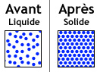

Plonger une craie dans du vinaigre. Vous verrez que la craie se fait "attaquer" par le vinaigre, c'est une réaction chimique. Vous ne pouvez pas le voir à l'œil nu, mais je vous garantis qu'après la réaction, vous n'avez plus les mêmes constituants qu'au départ (la craie se transforme en calcium et en gaz).

Alors... Pas si simple de distinguer les deux phénomènes, hein ?

En résumé, voici ce qu'il faut retenir :

Un phénomène est **physique** quand il n'y a pas de réaction. C'est-à-dire quand on a les mêmes composés au début et à la fin du phénomène.

Un phénomène est **chimique** quand il y a une réaction. C'est-à-dire quand on obtient au final des composés différents de ceux de départ.

**Quelles sont les matières à acquérir ?**

* Méthodes d’analyses chimiques:
* Une méthode d'analyse repose soit sur la mesure d'une grandeur physico-chimique, soit sur une réaction chimique ou électrochimique.
* Structures atomiques et moléculaires:

Acquérir un premier niveau de compréhension de la constitution des atomes et des

Molécules et comprendre le phénomène de radioactivité.

-Chimie et environnement :

Traite plus particulièrement : de la qualification et de la quantification des pollutions, du traitement physique et chimique des déchets, de la transformation des matières recyclables

**- Electrochimie**

Acquérir les bases théoriques de l’électrochimie.

Connaitre ses différentes applications (techniques électrochimiques d’analyse ; capteurs ; piles et accumulateurs…).

Savoir choisir et mettre en œuvre la technique électrochimique d’analyse adaptée à un problème donné.

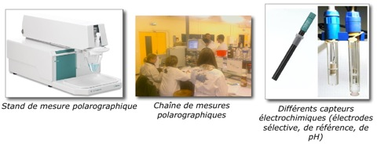**- Techniques séparatives (chromatographie)**

La compréhension et mise en œuvre de différentes techniques chromatographiques (HPLC, CPG, chromatographie ionique).

L’identification de tous les composants de la chaîne

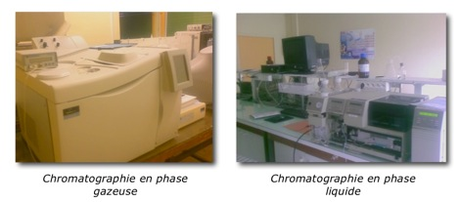

**- Techniques spectroscopiques et nucléaires**

Montrer les possibilités d’analyser et de contrôler au moyen des interactions matière-rayonnement.

- Fluorescence

- Spectroscopies d’absorption atomique et moléculaire

- Spectroscopie d’émission (photomètre de flamme)

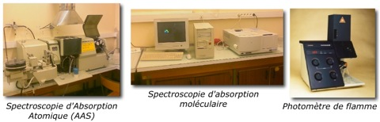

**I-2- Le nucléaire → Energie**

Aussi appelée **énergie atomique**, l’énergie nucléaire utilise l’**uranium**, un métal [radioactif](http://www.explorateurs-energie.com/index.php/glossaire), comme combustible pour **produire de l’électricité**. Cela fait près de 100 ans que l’Humanité a découvert la radioactivité, et moins de 70 ans qu’elle s’en sert pour produire de l’électricité.

L’énergie nucléaire (du latin nucleus, “le noyau”), ou “énergie atomique” est libérée lorsque les noyaux des atomes se cassent. On parle de “fission nucléaire”. C’est ce phénomène que l’on utilise dans un réacteur nucléaire.

L’[uranium](http://www.explorateurs-energie.com/index.php/glossaire) est la matière première des centrales nucléaires. Il s’agit d’un métal, que l’on trouve dans certaines roches, et qui a la particularité d’être radioactif. Cela signifie que le noyau de ses [atomes](http://www.explorateurs-energie.com/index.php/glossaire) est instable et a tendance à se désintégrer. Ce phénomène naturel, même s’il se déroule à une échelle si petite qu’on ne peut même pas le voir au microscope, libère une très grande quantité d’énergie.

1. **La chimie pour le nucléaire**

Quand on parle du nucléaire, on pense d’abord à la physique. La radioactivité est un phénomène purement physique mais pouvoir isoler le radium, il a fallu d’abord de très fortes compétences en **chimie.**

On trouve la **chimie** à tous les étages (**Figure 2)** de la mise en oeuvre de l’énergie Il faut citer d’abord l’extraction de l’uranium de la mine, puis la conversion de l’uranium pour fabriquer l’UF6 qui va permettre les opérations d’enrichissement isotopique ; ensuite vient la fabrication du combustible destiné à être « brûlé » dans le réacteur.

Après la sortie du combustible usé du réacteur, viennent les transformations effectuées dans les usines de retraitement, permettent de recycler le plutonium et l’uranium. La chimie intervient à nouveau à des stades ultérieurs des opérations nucléaires, pour remettre les sites en état après leur fermeture.

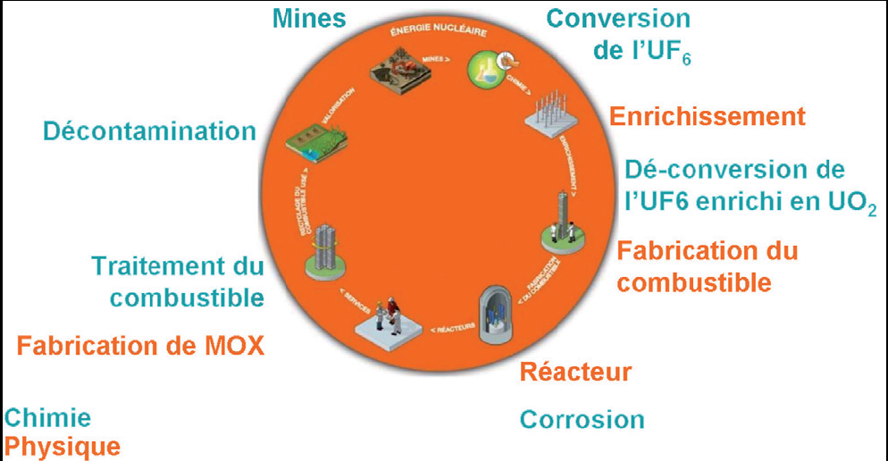

C’est la maîtrise de la chimie des matériaux (céramiques et métalliques) qui participe au développement de combustibles plus performants et plus sûrs. De plus, la caractérisation de la corrosion dans un réacteur nucléaire couplée à la connaissance conduisent à une meilleure prévision du comportement des structures et assurent un fonctionnement pérenne.

Grâce à la chimie, le traitement des combustibles usés est une étape stratégique du cycle du combustible. Des procédés de plus en plus sélectifs impliquent un recyclage accru des matières fissiles, débarrassées des produits de fission qui vont devenir des déchets ultimes.

Le traitement et le conditionnement des déchets nucléaires, par cimentation ou vitrification, ont conduit à des formulations optimisées de matrices stables, offrant des performances de confinement durable compatibles avec les enjeux du stockage.

Les développements constants en chimie analytique rendent possible de qualifier et de quantifier des radionucléides, dans les phases liquides, solides ou gazeuses, à tous les stades du cycle du combustible, même sous forme de traces, pour maîtriser les interactions avec les opérateurs et l’environnement.

La modélisation en chimie ouvre un champ des possibles infini. Elle est devenue le complément indispensable de l’expérimentation et va contribuer largement dans un futur proche à rendre l’énergie nucléaire encore plus durable et plus sûre. Avec une contribution majeure de la Chimie, l’Énergie nucléaire reste toujours présente pour répondre aux enjeux énergétiques du XXIe siècle.

**II-1- La chimie et la production d’électricité nucléaire:**

La production de l’électricité commence dés la découverte des minerais.

Les techniques d’extraction du minerai d’uranium de la mine à l’aide d’excavatrices ou autres machines sont du ressort de l’industrie mécanique, mais il faut ensuite traiter par la chimie le minerai brut (opérations désignées en rouge sur la **figure 1.**

Ce traitement passe par les opérations suivantes :

**A) Le traitement des minerais d’uranium**

La première opération du traitement des minerais d’uranium est la lixiviation  ***c’est-à-dire*** lamise en solution de l’uranium. La mise en œuvre dépend de la géologie du terrain et de la richesse , du minerai.

1- Sur la ***Figure 2, ISR*** désigne la technique *In Situ Recovery* dans laquelle on injecte directement dans le sol la solution de lixiviation pour dissoudre l’uranium et le remonter vers l’usine.

2- Dans le cas de minerais plus riches, on va utiliser le procédé de lixiviation en cuve ou en réacteur.

3- dans le cas intermédiaire de concentrés de faible teneur on, fait une « lixiviation en tas ». Dans cette technique, on étale le minerai sur des tas de plusieurs centaines de mètres de long et plusieurs dizaines de mètres de haut que l’on arrose au goutte-à-goutte par une solution de lixiviation ; celle-ci dissout peu à peu l’uranium et quelques autres produits et les conduit vers l’unité de purification.

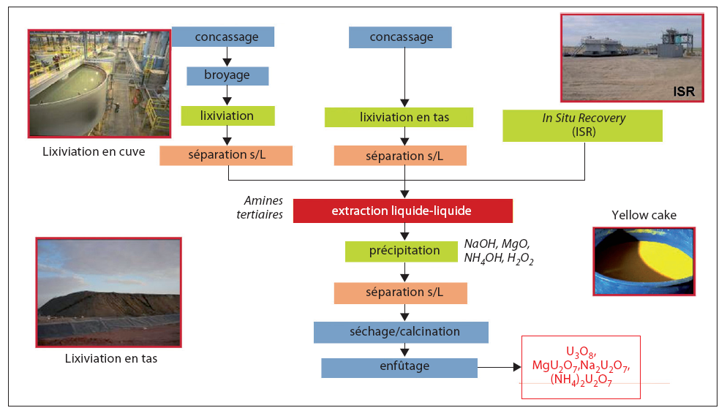

**Figure 2 : Les opérations du traitement des minerais d’uranium.**

**L’aboutissement de ces opérations est un mélange d’oxydes d’uranium**

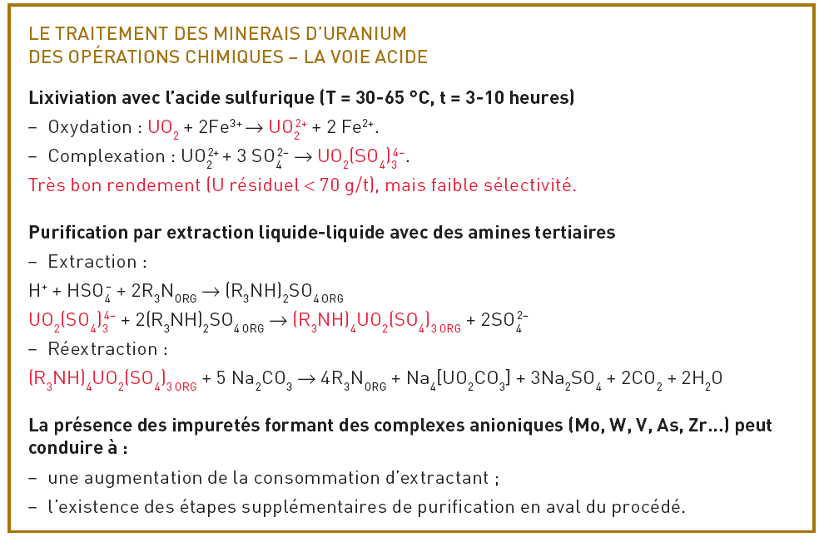

**B) La purification des concentrés miniers**

L’opération suivante est la purification des concentrés Miniers. On dissout les concentrés avec l’acide nitrique puis on purifie par extraction liquide-liquide dans des colonnes agitées. Le solvant, sélectif de l’uranium, est le tributylphosphate (TBP) (que l’on utilise aussi pour les opérations de retraitement) permet d’atteindre la pureté voulue.

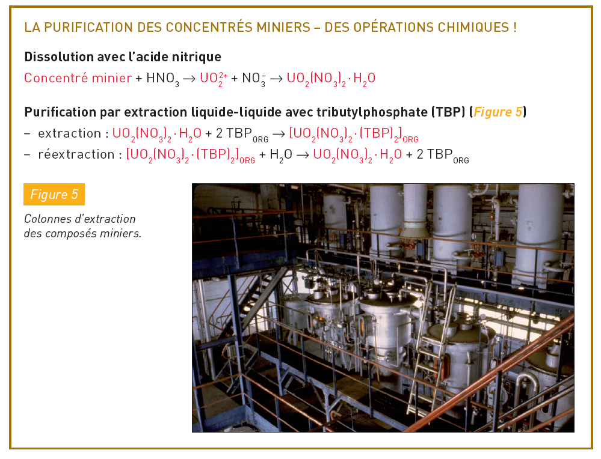

**C) La conversion de l’uranium**

La conversion de l’uranium c’est l’ensemble des opérations (la dissolution et la purification déjà décrites, la dénitrations) qui conduisent a des mélanges d’oxyde issu du traitement du minerai au tétrafluorure d’uranium puis à l’hexafluorure d’uranium (la forme gazeuse utilisée pour réaliser l’enrichissement isotopique).

Celle-ci se fait actuellement par un procédé chimique qui produit des sels mais une technique de dénitration thermique est en développement.

Dans cette technique, la solution de nitrate d’uranyle UO2(NO3)2, se décompose sous l’effet de la température. Les vapeurs nitreuses sont recombinées sous forme d’acide nitrique, qui sera réutilisé à la dissolution. L’UO3 est ensuite réduit par de l’hydrogène en dioxyde UO2, puis attaqué par l’acide fluorhydrique qui le transforme en tétrafluorure UF4.

L’UF6 est produit à partir de l’UF4 par contact avec le fluor dans un réacteur à flamme ; on injecte en haut l’UF4 et le fluor, on obtient une flamme d’UF6 et on récupère ce dernier en bas de la tour. **Figure 3.**

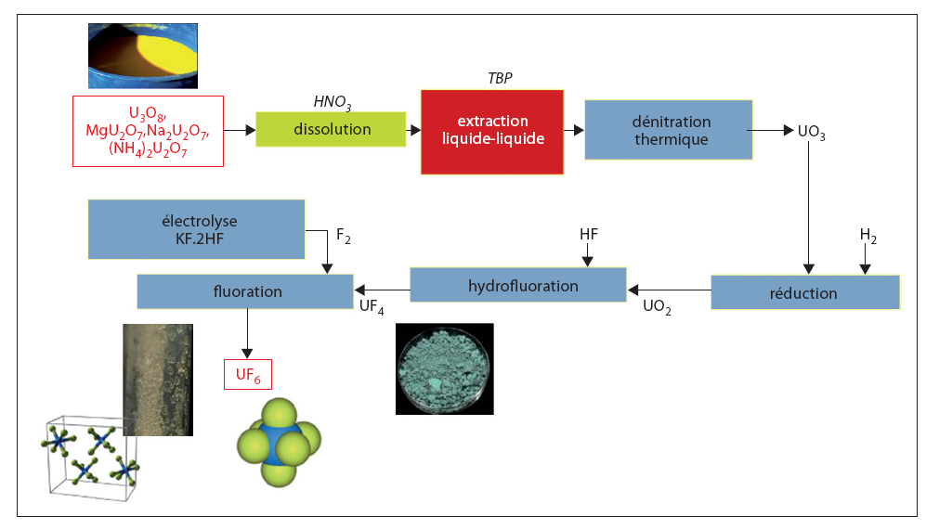

**Figure 3: Les différentes opérations à mettre en oeuvre pour la conversion de l’uranium de la forme oxyde issue du traitement du minerai à la forme hexafluorure (UF6) nécessaire pour réaliser la séparation isotopique.**

**D) L’enrichissement de l’uranium ou Fabrication du combustible**

L’enrichissement (ou séparation isotopique) de l’uranium consiste à modifier les concentrations relatives des deux espèces isotopiques 235UF6 et 238UF6. Cette opération se réalise soit par « diffusion gazeuse », soit par « centrifugation ». L’avantage de la centrifugation par rapport à la diffusion gazeuse est de consommer beaucoup moins d’énergie.

Après enrichissement, l’uranium, transformé en oxyde, est conduit dans les usines de fabrication du combustible où l’on engaine l’oxyde d’uranium fritté dans des tubes en zirconium pour utilisation dans le réacteur producteur d’électricité.

**II-2-Traitement du combustible usé:**

À la sortie du réacteur, le combustible est extrêmement radioactif, on laisse la radioactivité décroître pendant quelques mois dans les piscines des réacteurs puis pendant 3 à 10 ans de refroidissement dans des piscines spécifiques pour la décroissance des produits de fission les plus actifs.

Le combustible usé contient de l’uranium, de plutonium et des produits de fission plus les « actinides mineurs » tels que curium, américium et neptunium, qui ne sont pas facilement recyclables.

Les opérations de traitement commencent par un passage en cisaille qui l’éclate en petits éléments ; elles se poursuivent par la dissolution dans une solution d’acide nitrique bouillant qui va dissoudre la quasi-totalité du combustible. Les actinides dans de l’acide nitrique de normalité 3 ou 4 N doit être purifiée pour permettre le recyclage des matières.

**Figure 4: Les principales étapes du recyclage du combustible usé.**